第２回岩田坂まちづくりトーク

開催日時 平成２９年１２月１０日（日）午前１０時より正午まで
開催場所 岩田坂公民館
主催者 岩田坂９自治会
支 援 岐阜市まちづくりサポートセンター
テーマ １１月３日に開催した第１回まちづくりトークで数多くの困ったことが指摘されたが、そのなかでベスト３について話し合いを行った。
・自治会などの役員のなり手がない
・国道の渡道橋を渡るのが困難
・買い物に不便
参加者 ２４名（リピーター１３名）

テーマ①
自治会などの役員のなり手がいない
岩田坂地区には９つの単位自治会が存在する。最大は１００世帯を超えるが最小は１４世帯である。
各自治会では会長、副会長、会計、班長などの自治会役員をはじめとして自治会女性部、青少年育成市民会議、体育振興会、交通安全等を担当する委員を必要とする。しかし、人口減少や高齢化に伴い自治会役員や各種団体委員のなり手に不足をしている。
トークでは、現状を確認し、解決策を話し合ったが具体的にはまとめることができなかったが、多くのグループでは小規模自治会の合併により人材を確保したらと云う意見が多く、大規模に合併を考えたらという意見もあった。
自治会の合併は解決策の一つとは考えることが出来るのでは？
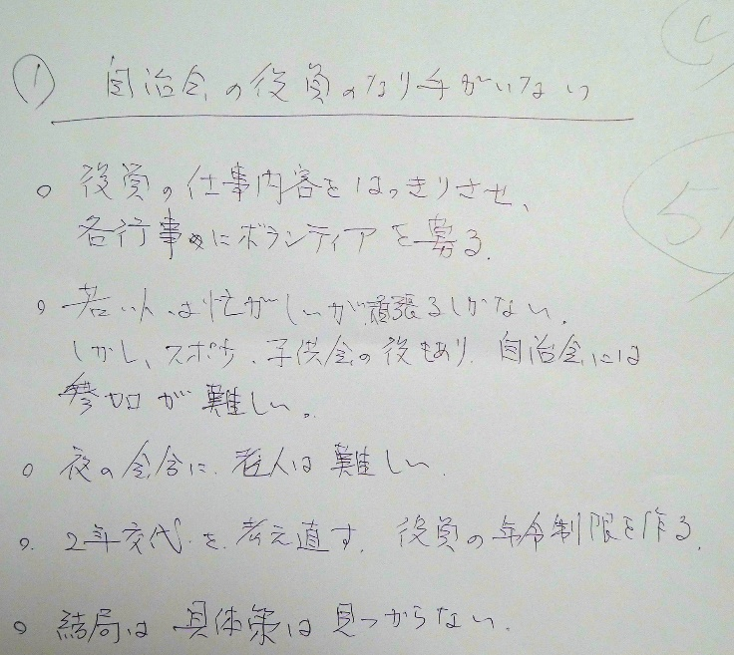
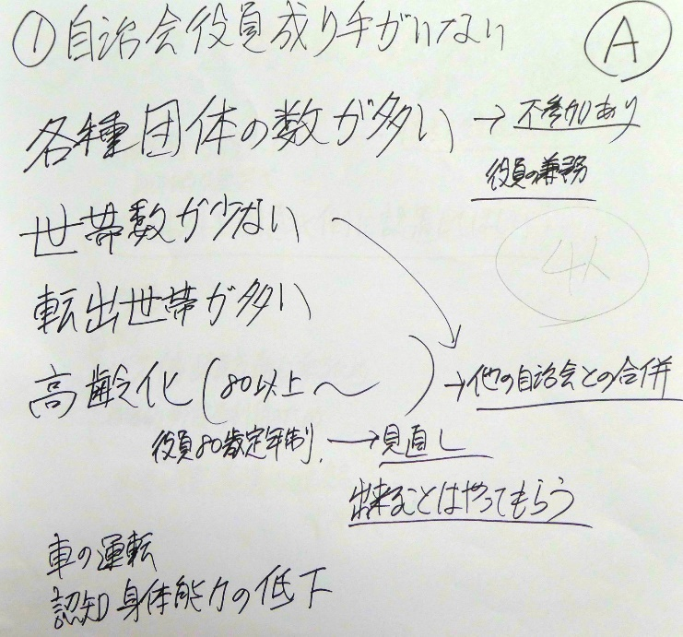

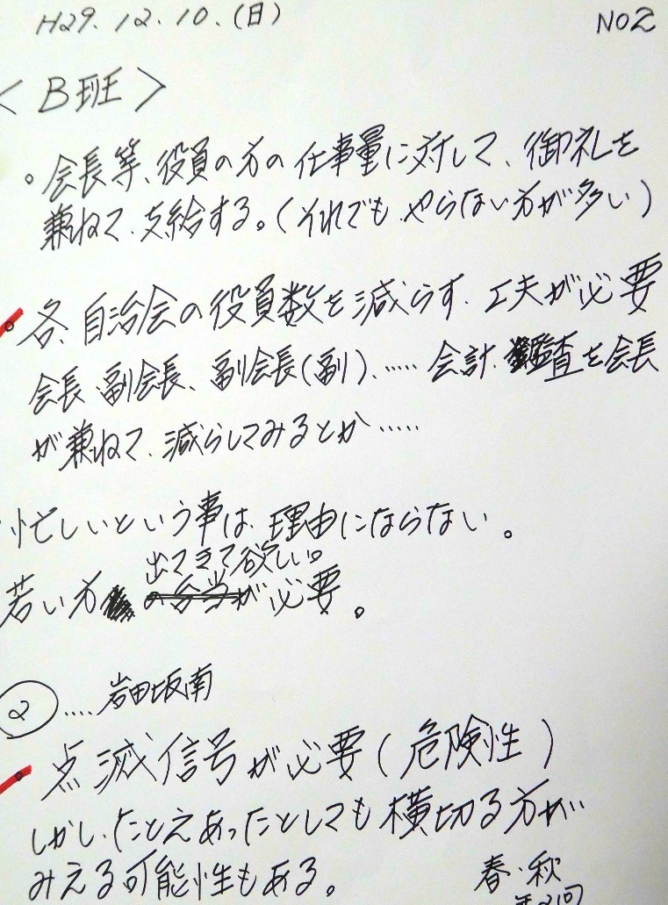
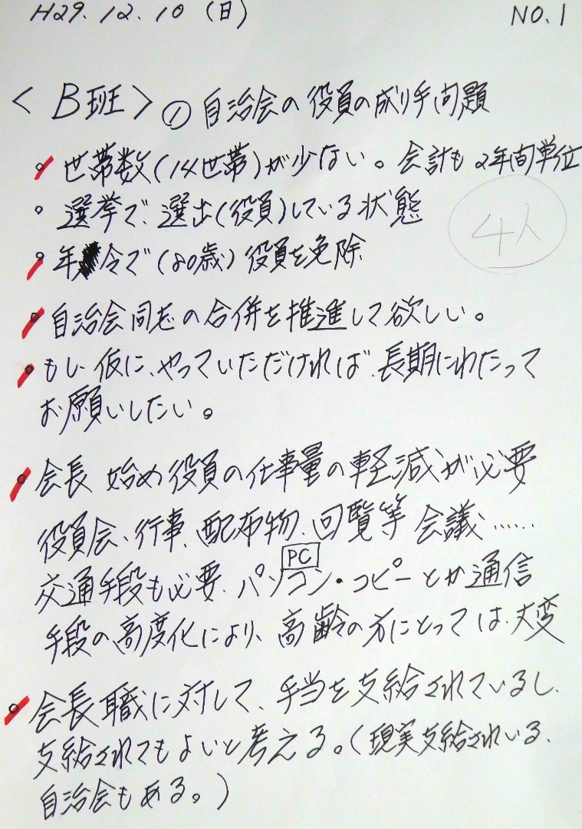

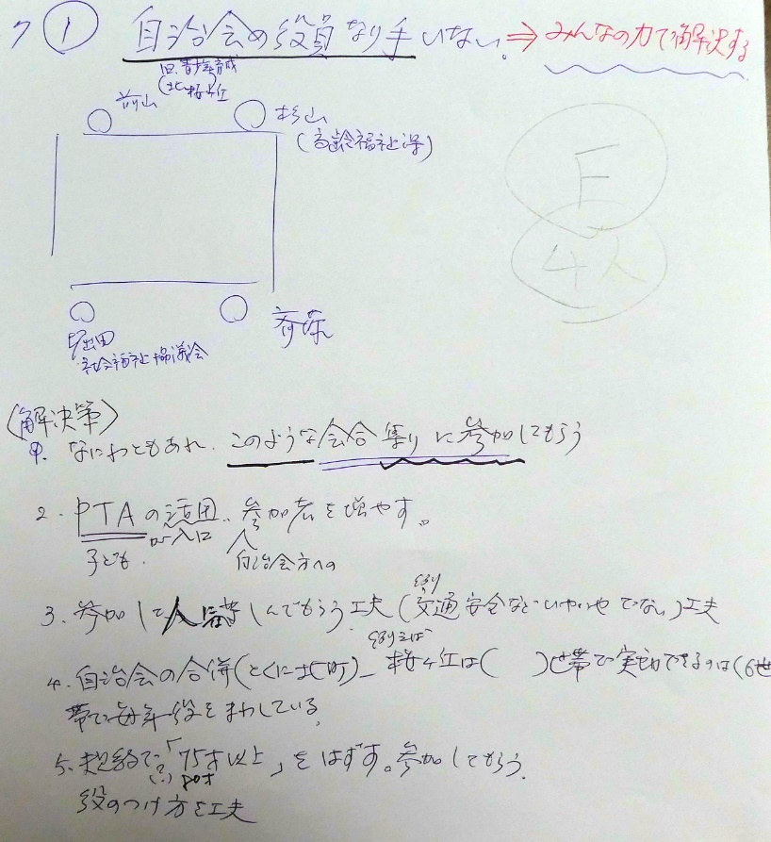
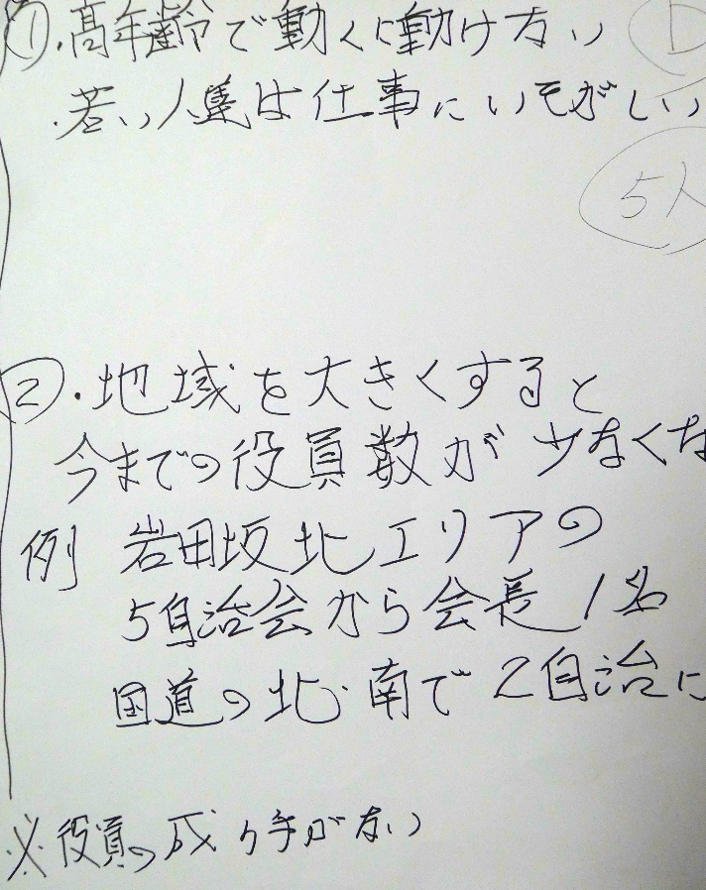

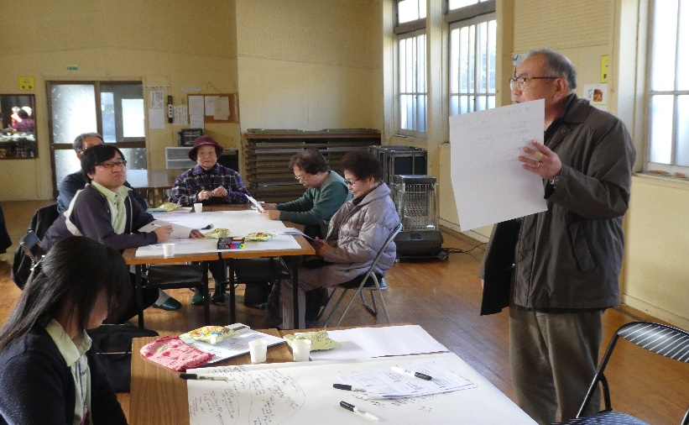
テーマ②
国道の渡道橋を渡るのが大変
岩田坂地区は国道１５６号線により分断されているが、国道の横断は渡道橋により行っている。しかし、高齢化により上り下りが困難な高齢者が増えている。
解決策としては、以前より自治会連合会も要望を繰り返している国道信号機と横断歩道の設置であるが、解決していない。
そこで、岩田坂地区全体で署名運動を実施し、岐阜市と岐阜県警に陳情をしたらという意見が共感をよんでいた。９自治会で検討する必要がある。

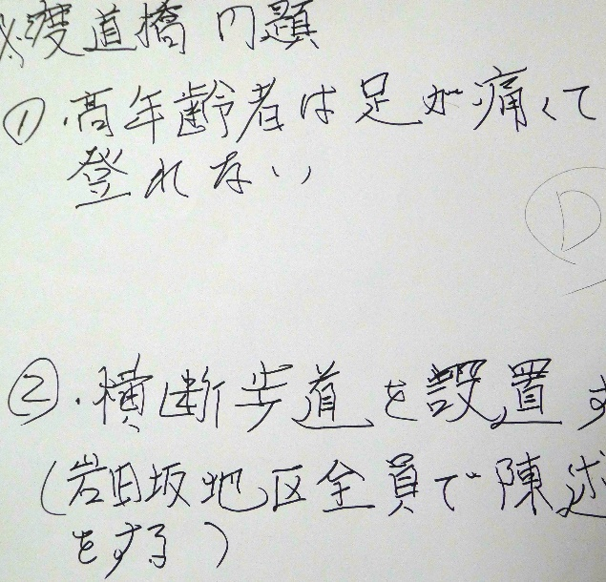
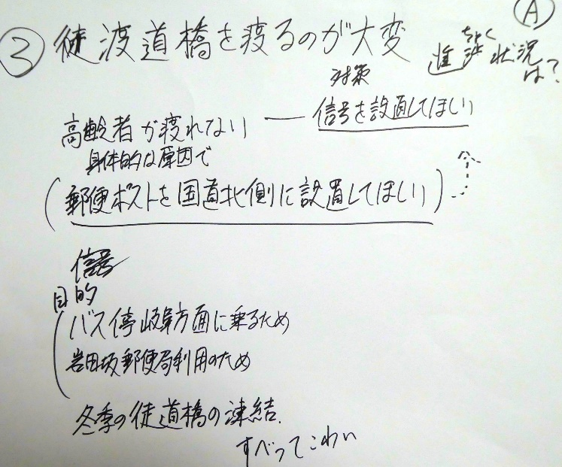

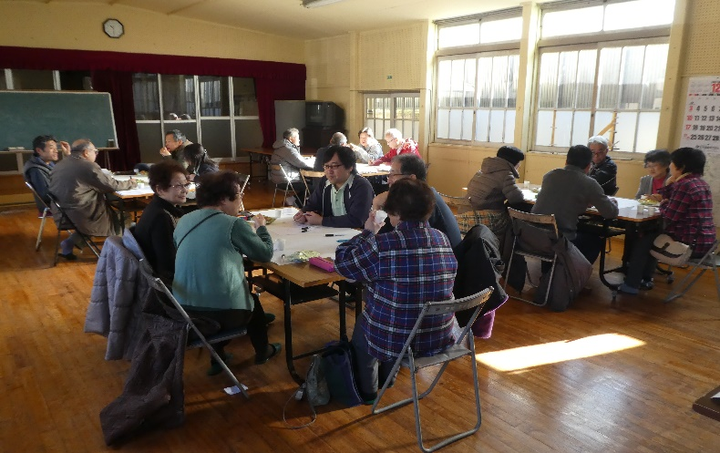
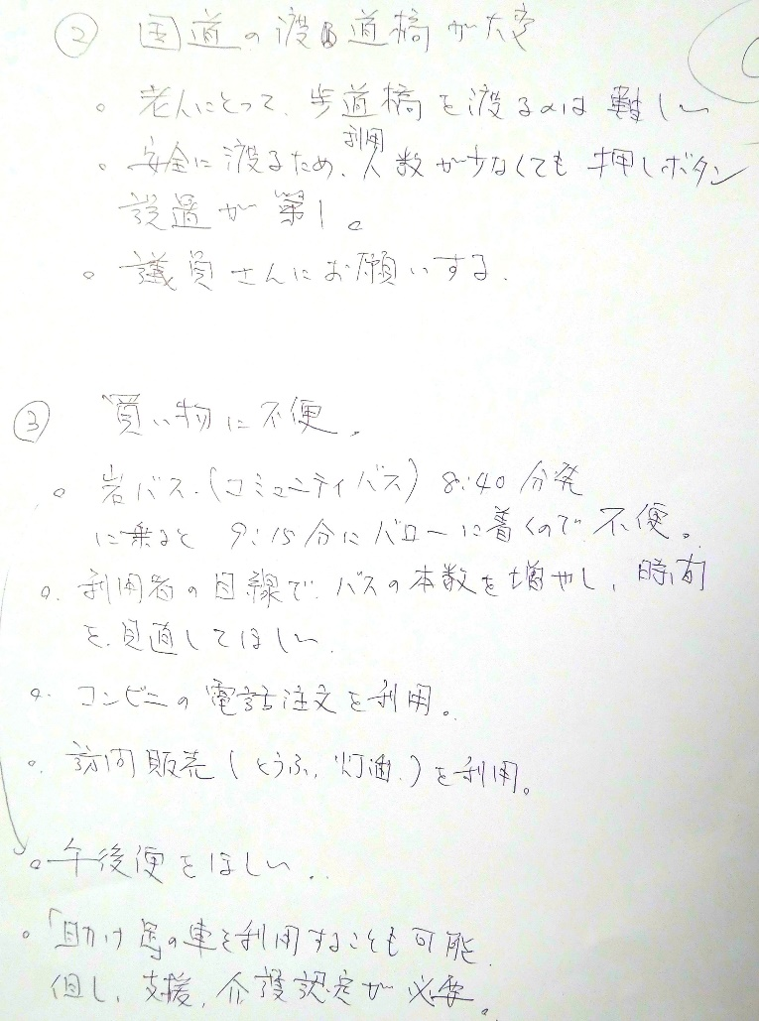
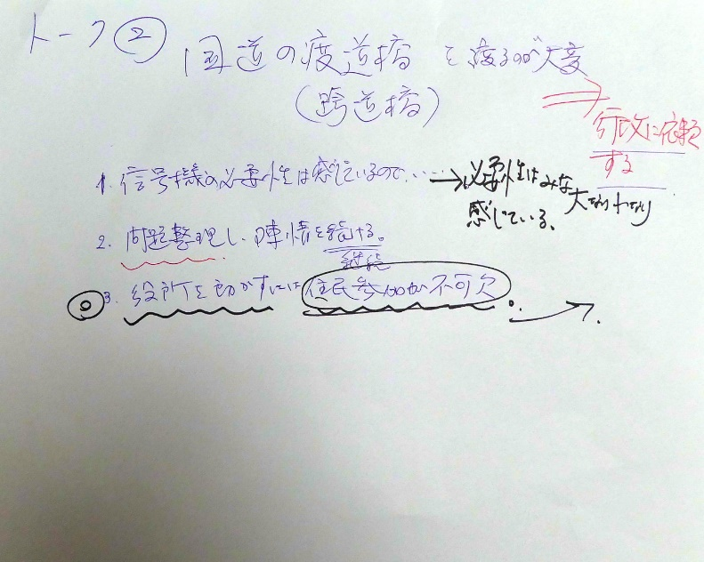
テーマ③
買い物が不便
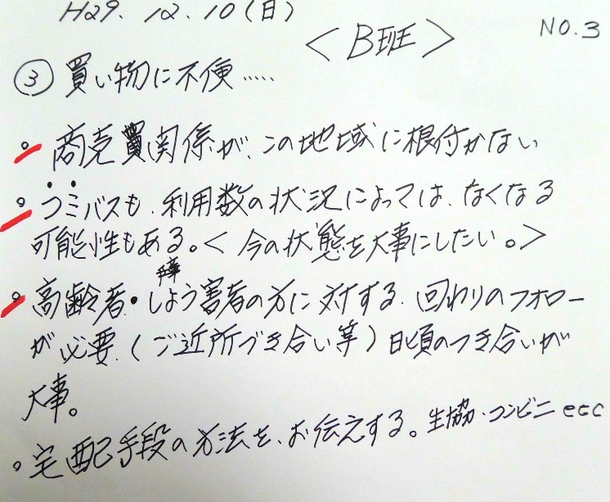
岩田坂地区には、かつては地域の八百屋さんが存在したが廃業した。その後、買い物はコンビニやスーパーマーケットに頼ることになってきたが、高齢老人世帯や高齢独居世帯が増え、多くの世帯では日常の生活用品の確保に苦労をしている。岩地区には「芥見岩っこバス」が走っているが、運行ルート、時間などの利便性では買い物不便を解消することが出来ていないのが現状である。コミバスのルート変更や増便など要望はあるが、解決策にはならない。アンケート調査をして実態調査をしてから、みんなで買い物支援する方法を考えたらという意見である。
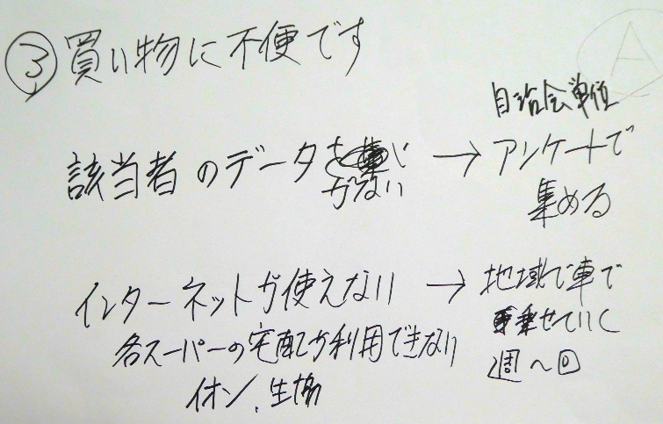

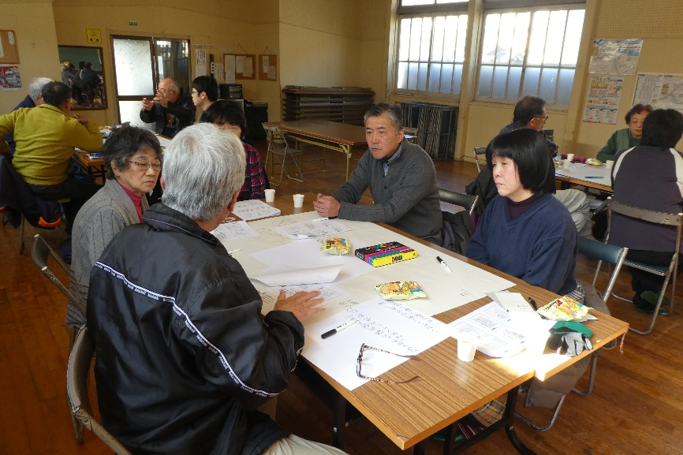
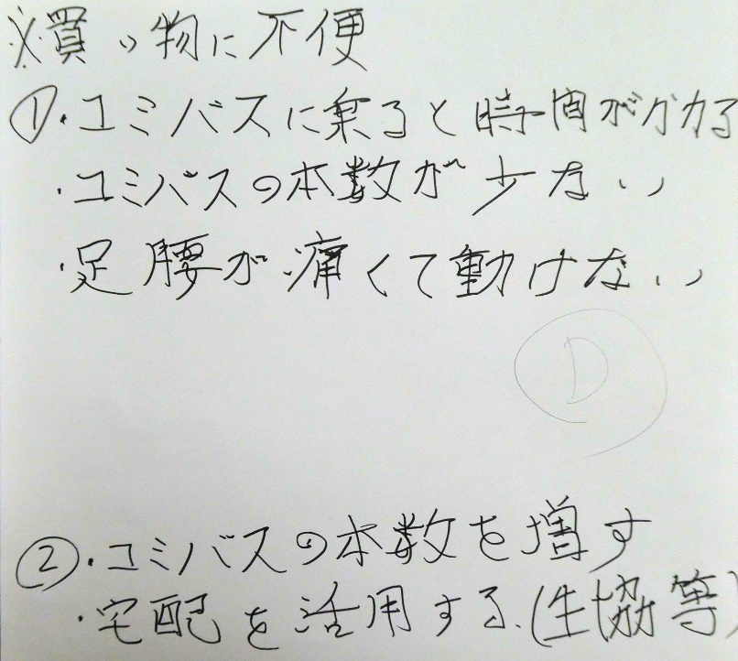
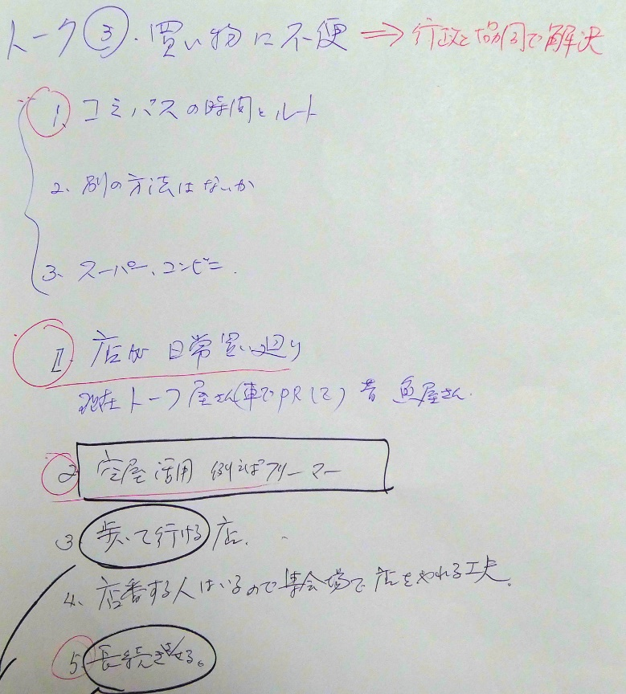

まとめ 出された意見を検討し、実施できるものを深く考える。今後もトークを継続し、まちづくりに多くの住民の関心と興味を高める必要がある。

